**Guía de aprendizaje**

Unidad 2: “Las personas y el medio ambiente”

Tema: Collage como técnica sustentable

**OA1**: Crear trabajos visuales basados en la apreciación y el análisis de manifestaciones estéticas referidas a la relación entre personas, naturaleza y medioambiente, en diferentes contextos.

**OA2:** Crear trabajos visuales a partir de diferentes desafíos creativos, experimentando con materiales sustentables en papeles, cartones y textiles.

***Instrucciones***: Esta guía de aprendizaje es un instrumento que debes leer para poder comprender cómo deberás realizar tu ejercicio en la guía de desempeño y evaluación calificada. Entenderás el contexto bajo el cual se desarrolla esta técnica y te dará los elementos para poder trabajarla. Ante cualquier duda puedes comunicarte con tu docente de asignatura al mail correspondiente ([nombreapellido@liceo1.cl](mailto:nombreapellido@liceo1.cl))

**Entender esta unidad: ¿Por qué hablamos de problemática medioambiental?**

-La “problemática medioambiental” surge en el siglo XX, alrededor de 1960 debido al crecimiento de la industria en cantidad y en avances tecnológicos, científicos comenzaron a preocuparse y a alertar esta situación, al ver que la vida de plantas, árboles, animales y la nuestra, se veía amenazada por el problema de la contaminación ambiental que emanaba principalmente de medios de trasporte como autos, aviones o navegables y de las industrias en general.

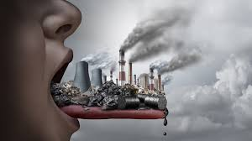

-En aquella misma primera mitad del S.XX debido a los grades cambios, impulsados por las nuevas tecnologías provocaron que las personas emigraran desde el campo a trabajar en las industrias, con esto se formaron grandes ciudades generando un nuevo estilo de vida en estos grandes centros urbanos. Todos estos cambios se expresaron también en el Arte generando nuevos estilos artísticos llamados las Vanguardias Artísticas de S.XX.

-Vanguardias Artísticas del siglo XX: Movimiento artístico que nace en la primera mitad del siglo XX, donde los artistas buscan nuevas formas de expresión y de hacer arte, junto con nuevos estilos artísticos como el Surrealismo, el Expresionismo o el Cubismo, surgen también nuevas técnicas y una de ellas es el **collage.**

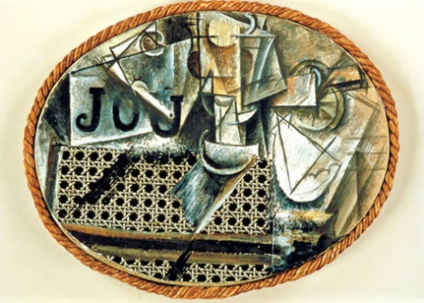

-El Collage podemos decir que es un ejercicio artístico de mucha libertad (técnica que muchas de nosotras hemos usado), una de sus características es que trabaja con trozos de materiales recolectados o reciclados, quiere decir que es una técnica sustentable. Es por esta razón que lo utilizaremos al Collage, en esta unidad, como medio de expresión para la temática medio ambiental.

**¿En qué consiste el Collage?** -Técnica artística que surge en las Vanguardias del S.XX y que consiste en pegar sobre diferentes soportes, variados materiales para expresar una idea. Por ejemplo: sobre un cartón, combinar recortes de fotos con semillas para dar textura, también puede ser sobre madera reciclada pegar trozos de tela o trozos de papeles con palabras, etc.

|  |  |
| --- | --- |
| Collage Físico con diversos materiales reciclados entre ellos: cartón, pañolenci, papel y goma eva | Collage Digital: Fotos de mujeres cortadas y pegadas sobre un fondo de Mapa con fotos de pañuelos verdes y triángulos verdes. |
| AdolfoNigro.ar.jpg | images.jpg |

Ejemplos de collage

1-Antonio Berni, collage de variadas piezas de metal sobre cartón

3-Collage de Amanda Erickson

Fotos, textos, cartón y hojas

sobre papel

2-Lara Lars

Collage de fotos sobre cartón

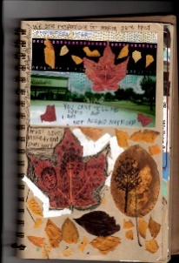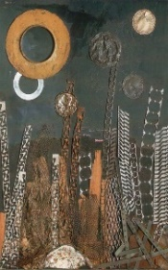

**La artista chilena Cecilia Vicuña aborda la temática medioambiental en su obra.**

La temática de su obra es medio ambiental y de respeto y valoración por nuestros pueblos originarios. Trabaja con variados materiales para expresar sus ideas, sus trabajos son de confección simple y con materiales reciclados.

A continuación, dos de sus obras en Collage:

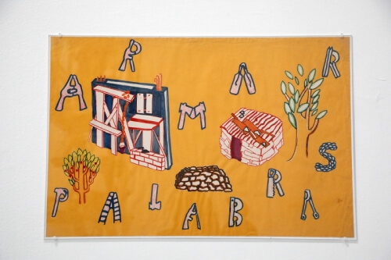 

**Identificar temáticas Medioambientales:**

La problemática medioambiental tiene que ver con el mal uso que se la ha dado desde principios del S.XX a nuestros elementos naturales que son **agua, aire, tierra y árboles**,

y es un problema debido a la sobreexplotación.

Las problemáticas de estos elementos naturales pueden ser más de una para cada uno. En este recuadro te mencionamos las más evidentes.

|  |  |  |  |
| --- | --- | --- | --- |
| **Elemento Natural** | Problemática 1 | Problemática 2 | Causas de problemas |
| AGUA | Contaminación | Escasez | Ambos por mal uso |
| AIRE | Contaminación |  | Por falta de leyes que regulen el uso del carbón y el petróleo |
| TIERRA | Erosión | Sequía | 1-Por sobre uso, no se deja descansar para volver a sembrar  2-Por mal uso del agua en los terrenos |
| ÁRBOLES | Deforestación |  | Por talas indiscriminadas |
| Elemento no natural: nuestra basura o desechos | Exceso de residuos | Mucho consumo de productos que contienen plástico | Compramos cosas que no necesitamos |